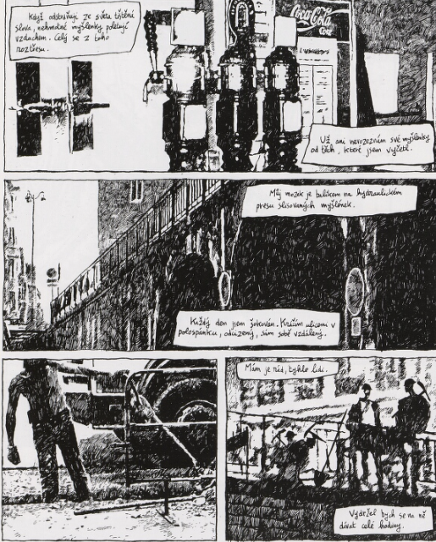

Proto jsem pořád v prodlení s prací, proto starý papír se tyčí na dvoře až ke stropu zrovna tak, jako hora papíru v mým sklepě zasypaným otvorem ve stropě pokračuje až do stropu dvora. Proto můj vedoucí se někdy hákem probořuje starým papírem a otvorem volá na mne dolů obličejem brunátným zlostí: Haňťo, kde jsi? Proboha nečum do knížek a dělej! Dvůr je zasypanej a ty si tam dole sníš a blbneš na kvadrát! A já se na úpatí hory papíru krčím jak Adam v křoví, s knížkou v prstech otevírám ustrašené oči do jiného světa, než jsem v něm právě byl, protože já, když se začtu, tak jsem docela jinde, jsem v textu, sám se tomu divím a musím provinile uznat, že jsem opravdu byl ve snu, v krásnějším světě, že jsem byl v samotném srdci pravdy. Každý den desetkrát žasnu, jak jsem se sám sobě tak mohl vzdálit. Tak odcizený a zcizený se navracím i z práce, tiše a v hluboké meditaci kráčím ulicemi, míjím tramvaje a auta a chodce v mračnu knih, které jsem dneska našel a nesu si je domů v aktovce […]
)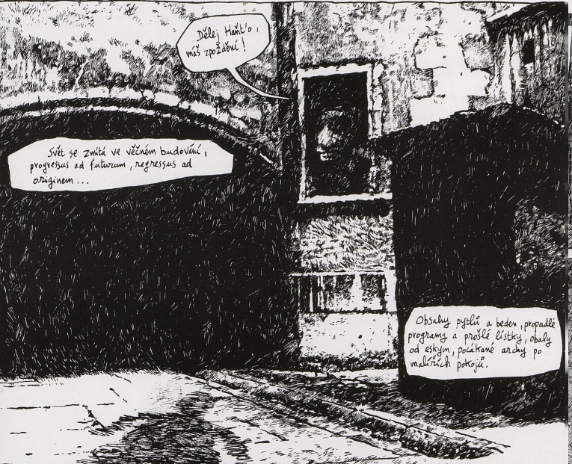
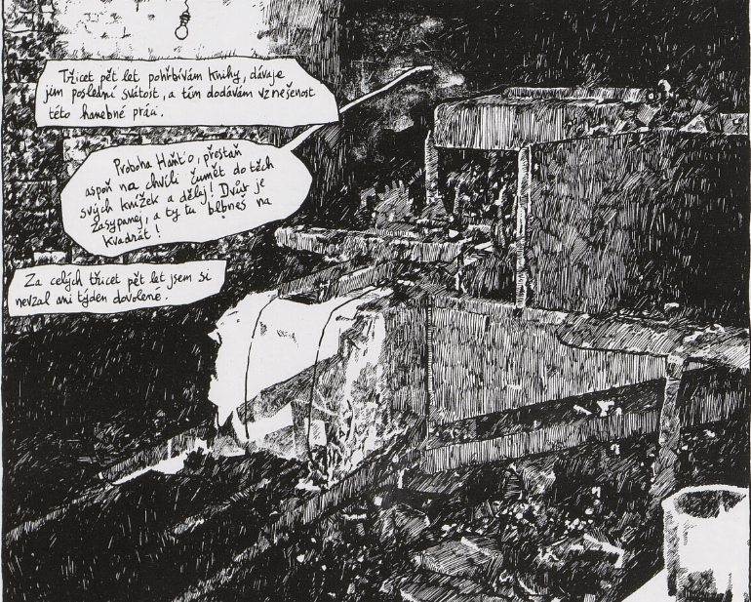
[…]a najednou se tam objevil můj šéf a zase ten jeho hlas padající na mne shůry byl plný nenávisti a zloby a hulákal na mne a kroutil si žalem ruce… Haňťo, co to tam zase dělaly ty věštkyně, ty dvě strygy? A já jsem se jako vždycky polekal, padl jsem na jedno koleno a rukou jsem se držel koryta lisu a díval jsem se vzhůru a nikdy jsem nemohl pochopit, proč mě ten můj šéf ale tak nemá rád, proč vždycky si na mne vybere ten nejhroznější obličej, jako by se někde dlouho na mne připravoval, tak ten jeho obličej byl nespravedlivě pohoršený, tak plný utrpení, které jsem mu přichystal já, že jsem pokaždé, zrovna tak jako i nyní zjistil znovu, jak jsem odporný člověk a děsný zaměstnanec, jak hrozné starosti přidělávám tak ušlechtilému šéfovi… já.

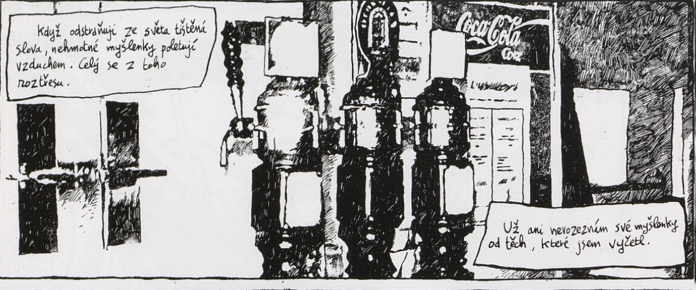
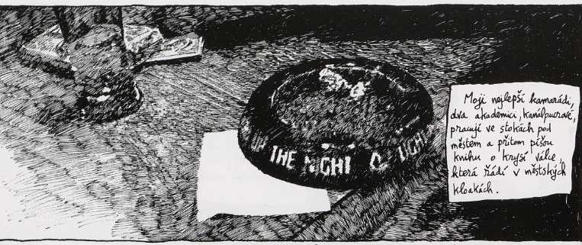

Mančinka
Je večer, jsem u taneční zábavy, ta, na kterou jsem čekal, přichází, je to Mančinka a za ní vlají fábory a pentle vpletené do vlasů, hudba hraje a já tančím jen a jen s Mančinkou a tančíme a svět se otáčí kolem mne jak kolotoč a já posunutým okem hledám místo mezi tanečníky, abych tam s Mančinkou vletěl v rytmu polky, vidím, jak kolem mne a Mančinky se táhnou napjaté fábory a pentle, jak vír tance je vznáší a unáší, že jsou skoro ve vodorovné poloze, když musím tanec zpomalit, tak pentle klesají zvolna, ale já tančím opět plnými kružnicemi a vidím, jak fábory a pentle opět stoupají, sem tam se dotknou mé ruky, mých prstů, které drží ručku Mančinky, která navíc pevně se drží bílého vyšívaného kapesníčku, poprvně jsem řekl Mančince, že ji mám rád, a Mančinka mi šeptá, že ona mě má ráda už ze školy, a tak se ke mně přitiskla a tak se ke mně vine, a tak jsme si najednou blízcí jako nikdy předtím, a pak mne Mančinka poprosila, abych při dámské volence byl ten její první tanečník, a já jsem vykřikl Ano! a sotva začala dámská volenka, tak Mančinka zbledla a poprosila mne, že si jen odskočí, na maličkou jen chvíli. A když se vrátila, měla studené ruce, a tančili jsme dál, já jsem ji roztočil, aby všichni viděli, jak dovedu tančit, jak nám to s Mančinkou sluší, jaký jsme pár k pohledání, a když polka dosáhla až k závrati a fábory a pentle Mančinky se zvedly a vlály vzduchem zrovna tak jako její slámový cop, najednou jsem viděl, jak tanečníci přestávají tančit, jak s odporem odstupují od nás, jak nakonec nikdo jiný netančí než já a Mančinka a všichni ostatní tanečníci dělají kolo, ale kolo ne obdivu, ale kolo, do kterého je odstředivou silou vystřelilo něco hrozného, na co jsem nepřišel včas ani já, ani Mančinka, až její maminka přiskočila a vzala Mančinku za ruku a se zděšením a hrůzou vybíhá z tanečního sálu na Dolní hospodě, aby už nikdy nepřišla, abych já nikdy Mančinku neviděl, až za pár let, protože Mančince od té doby začali říkat Posraná Manča, protože Mančinka, tak jak byla rozrušená z té dámské volenky, Mančinka dojatá tím, že jsem jí řekl, že ji mám rád, odeběhla si na vesnický hospodský záchod s pyramidou fekálií skoro až po samý otvor v prkně, namočila si ty svoje fábory a pentle do obsahu té venkovské latriny a zase ze tmy přiběhla do rozsvíceného sálu, aby odstředivý pohyb jejích pentlí a fáborů postříkal a opleskal tanečníky, všechny tanečníky, kteří přišli na dosah fáborů a pentlí…
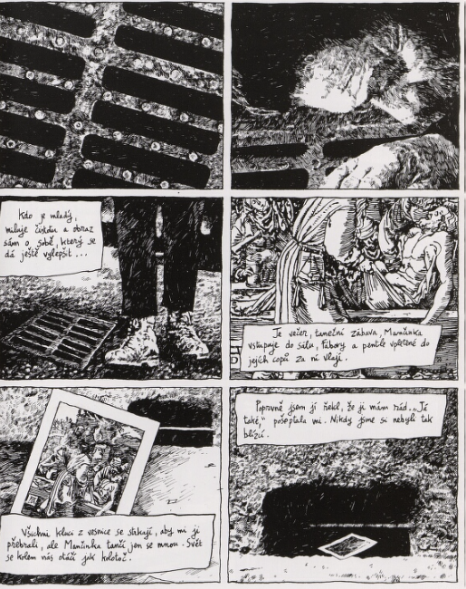
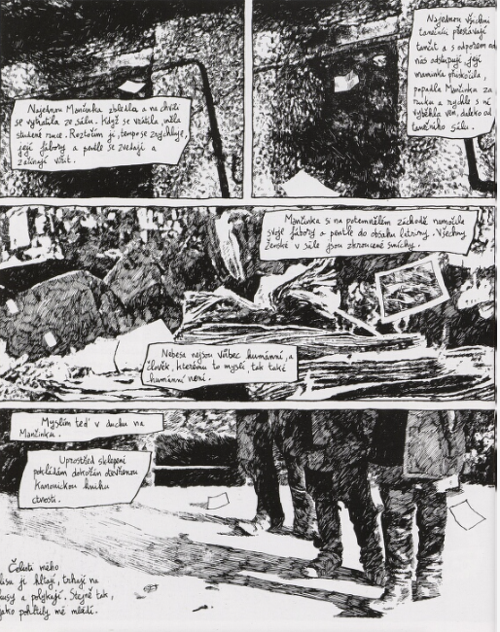

Cikánka
Jednou jsem přišel navečer domů, cikánka na mne nečekala, roz-svítil jsem, vycházel jsem až do rána před dům, ale cikánka nepřišla, a nepřišla pak ani nazítří, už nepřišla nikdy. Hledal jsem ji, ale už jsem ji nikdy nespatřil, malinkou dětskou cikánku, prostou jako neotesané dřevo, cikánku jako dech Ducha božího, cikánku, která nic víc nechtěla než topit v kamnech dřívím, které přinášela na zádech, ty těžké trámy a prkna z bouraček, dřeva veliká jako kříž, nechtěla opravdu víc než vařit bramborový guláš s koňským salámem, přikládat do kamen a na podzim pouštět draka na nebesa. Až potom jsem se dozvěděl, že ji sebralo gestapo s ostatními cikány a odvezli ji do koncentráku, odkud už se nevrátila, spálili ji někde v Majdanku nebo Osvětimi v kremačních pecích. Nebesa nejsou humánní a já jsem ale tenkrát ještě humánní byl. Po válce, když nepřišla, na dvoře jsem spálil draka i s nitěmi, dlouhý ocas, jehož holubičky dělala maličká cikánka, na jejíž jméno jsem už zapomenul.
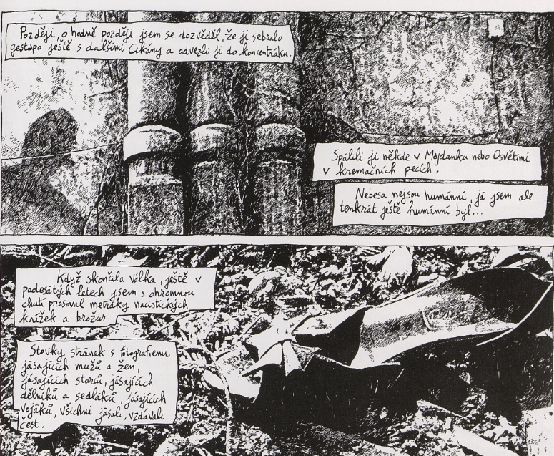
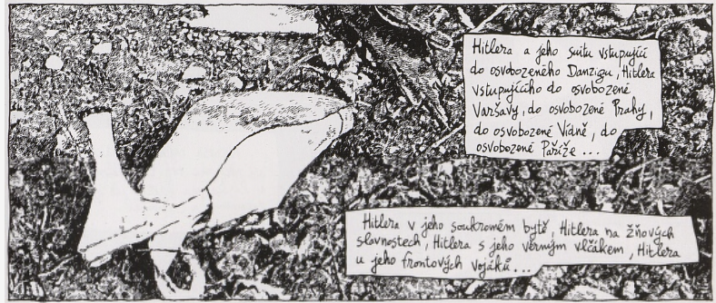
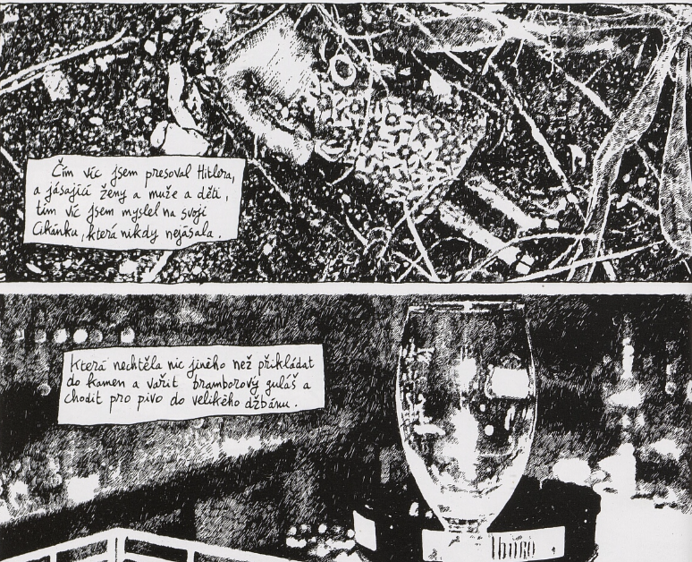

Bubny
A když jsem stál v Bubnech a viděl jsem tu ohromnou zasklenou halu, velikou skoro jako malé Wilsonovo nádraží, a slyšel jsem dunět ten ohromný lis, tak jsem se roztřásl a nemohl jsem se podívat na ten stroj, chvíli jsem stál a díval se jinam, pak zavazoval jsem si tkaničku botek a nemohl jsem se podívat té mašině do očí. […] Tak jsem zrovna tak stál u gigantického lisu v Bubnech, a když můj zmatek zeslábl, dodal jsem si odvahy a podíval jsem se na ten stroj, který se tyčil do skleněného stropu haly jako obrovský oltář v chrámu svatého Mikuláše na Malé Straně. Byl ten lis ještě větší, než jsem očekával, veliký pás byl tak široký a dlouhý jako v holešovické elektrárně pás zvolna sypající uhlí pod rošty, na tomhle pásu zvolna se posunoval bílý papír a knihy, ty knihy nakládali mladí dělníci a dělnice […] já jsem se polekal, protože jsem najednou přesně věděl, že tenhle gigantický pres je smrtelná rána všem malým lisům, věděl jsem pojednou, že tohle, co vidím, je nová epocha v mé branži, že tohle jsou už jinačí lidé a jinačí způsob práce. Uvědomil jsem si, že nastal konec drobným radostem, které v malé sběrně přicházely ve formě nalezených, omylem do sběru hozených knih a knížek, že tedy tohleto, co vidím, jsou i jinačí způsoby myšlení, protože možná, že každý dělník si vezme jako deputát jednu knížku z každého nákladu domů, že si ji i přečte, ale už je konec všem těm mým kamarádům baličům a konec i můj, protože všichni my staří baliči jsme proti své vůli byli vzdělaní, proti své vůli jsme každý měli doma slušnou knihovnu z nalezených knih ve sběru a každý jsme ty knihy četli v bláhové naději, že jednou si něco přečteme, co nás kvalitativně změní. A největší ránu mi zasadilo, když jsem viděl, jak ti mladí dělníci docela beze studu pili mléko a pomo, rozkročení, s jednou rukou v pase, a s chutí pili rovnou z lahve, a tu jsem věděl, že definitivně je konec starých časů, že skončila epocha, ve které se dělník na kolenou a v prstech a dlaních matroval s materiálem, jako by s ním zápasil, dával jej na lopatky, tak každý starý typ dělníka byl od práce zbědovaný a umazaný, protože si musel pustit práci na tělo. Ale tady začala nová doba s novými lidmi a novými způsoby pracovních postupů, nová epocha, která při práci pije mléko, ač každý ví, že taková kráva raději pojde žízní, než by se napila mléka.

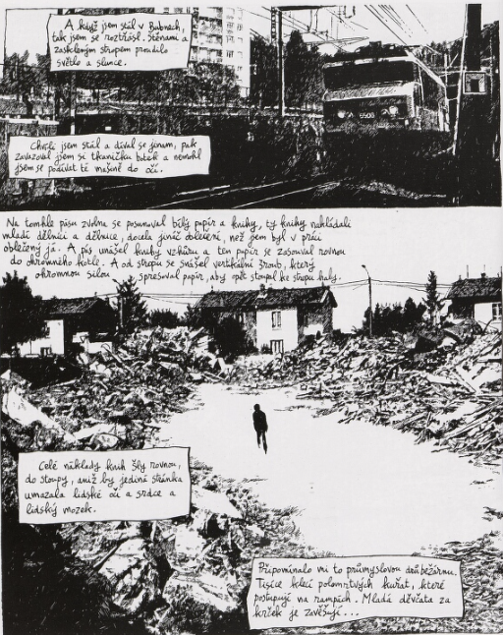
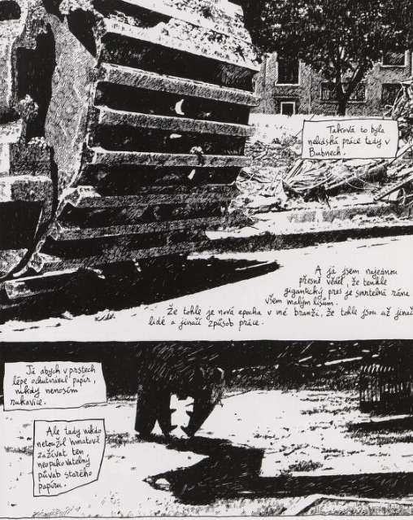
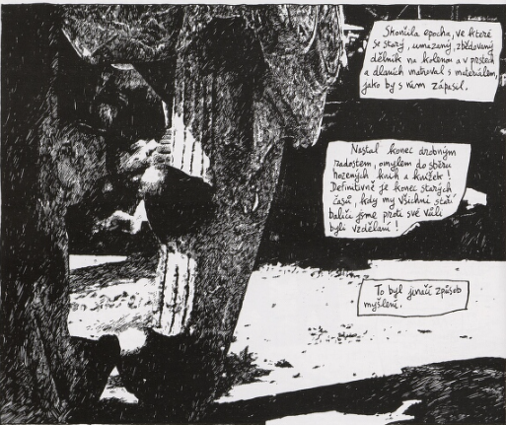
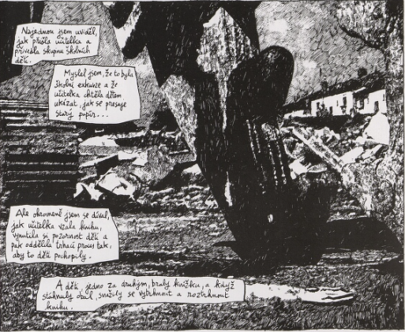
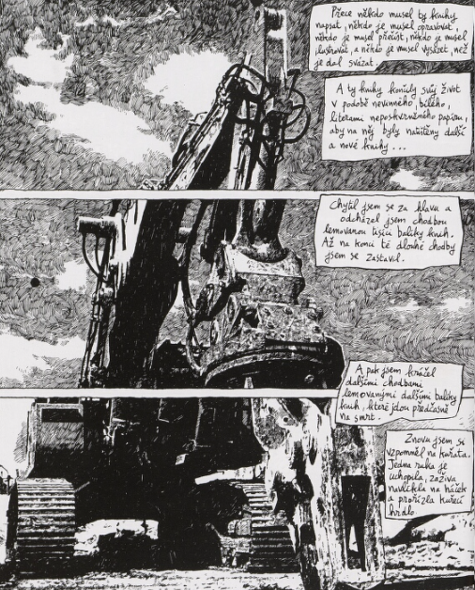

Závěr
Každý milovaný předmět je středem Rajské zahrady, a já, než bych balil čistý papír pod Melantrichem, tak já jako Seneca, tak jako Sokrates, já volím ve svém lisu, ve svém sklepě svůj pád, který je vzestupem, i když stěna lisu už mi tlačí nohy pod bradu a ještě víc, ale já se nenechám vyhnat z mého Ráje, já jsem ve svém sklepení, ze kterého mne už nikdo nemůže vyhnat, nikdo mne nemůže přeřadit, rožek knihy se mi zasekl pod žebro, zasténal jsem, jako bych se měl na vlastních mučidlech dozvědět poslední pravdu, kdy už jsem se tlakem stěny zavíral do sebe jako dětský zavírací nůž, v té chvíli pravdy se mi zjevila maličká cikánka, stojím s ní na Okrouhlíku a na nebi poletuje náš drak, držím pevně nitě a moje cikánka teď bere ode mne to klubko režných nití, je sama, drží se pevně rozkročena země, aby neulítla na nebesa, a pak po niti posílá psaníčko draku na nebe, a já v posledních vteřinkách jsem zahlídnul, že na tom psaníčku je moje tvář. Vykřikl jsem… Ilonko! A otevřel jsem oči, díval jsem se na svůj klín, oběma rukama jsem držel náruč macešek vytrhaných i s kořínky, plný klín jsem měl hlíny, díval jsem se tupě na písek, a když jsem zdvihl oči, přede mnou ve světle sodíkové lampy stála tyrkysově zelená a atlasově červená sukně, když jsem zaklonil hlavu, viděl jsem ty moje dvě cikánky, rozparáděné, za nimi skrz stromy zářily neonové ručičky a ciferník na Novoměstské věži, tyrkysově zelená mnou třásla a volala… Tato, rány božský, srdce Jezusovo, co to tu robíte? Seděl jsem na lavičce, prostomyslně jsem se usmíval, na nic jsem se nepamatoval, nic jsem neviděl, nic jsem neslyšel, protože jsem asi už byl v srdci Rajské zahrady. A tak jsem nemohl ani vidět, ani slyšet, jak ty moje dvě cikánky, zavěšeny do dvou cikánů, polkovým krokem přehřměly parkem Karláku zleva doprava a zmizely v zátočině pískem vysypané cestičky, někde za hustým křovím.
